ФЕДЕРАЛЬНОЕ ГОСУДАРСТВЕННОЕ БЮДЖЕТНОЕ ОБРАЗОВАТЕЛЬНОЕ УЧРЕЖДЕНИЕ ВЫСШЕГО ОБРАЗОВАНИЯ
«СТАВРОПОЛЬСКИЙ ГОСУДАРСТВЕННЫЙ
МЕДИЦИНСКИЙ УНИВЕРСИТЕТ»
МИНИСТЕРСТВА ЗДРАВООХРАНЕНИЯ РОССИЙСКОЙ ФЕДЕРАЦИИ

Кафедра организации стоматологической помощи, менеджмента и
профилактики стоматологических заболеваний

Дисциплина
«Управление проектами в стоматологии»

ЗАДАНИЕ НА КУРСОВУЮ РАБОТУ

ФИО обучающегося
Направление подготовки (специальность) | 31.05.03. Стоматология
Направленность (профиль) | Стоматология
Группа С-4 | Курс: 4 Стоматологический
Руководитель курсовой работы | Ивенский Николай Иванович,  к.м.н., доцент
Срок выполнения курсовой работы | 02.09.2025 – 05.12.2025
Тема

Дата представления работы на кафедру | 05.12.2025
Дата защиты | 09.12.2025

Задание выдал

Задание получил
__________________
Фамилия И.О.

__________________Фамилия И.О.
02.09.2025

02.09.2025
_____________
подпись

______________
подпись
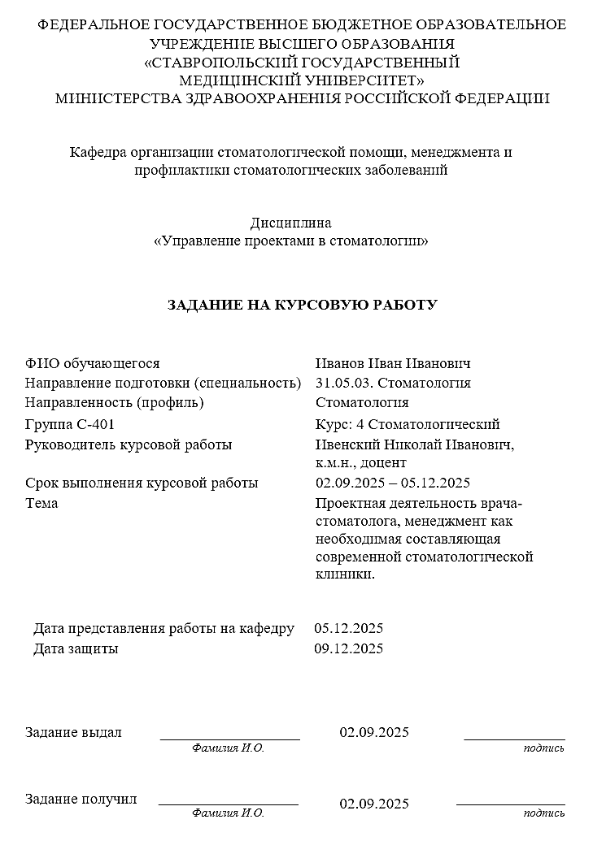
ПРИМЕР ПРАВИЛЬНОГО ОФОМРЛЕН!

